Сжатие двухслойного кусочно-неоднородного материала

Стружанов В.В.

Екатеринбург, Россия

Для разработки процесса пакетной прокатки необходимо знание, по крайней мере на качественном уровне, поведения каждого материального слоя в пакете, т.е. их напряженно - деформированное состояние, при совместном упруго-пластическом деформировании. Это позволит определить принципиальную возможность осуществления процесса, подобрать материалы и оценить качество пакета после прокатки. В данной работе излагается решение задачи об определении напряжений и деформаций в двухслойном пакете при его сжатии при условии аддитивности деформаций. Полученные результаты, по крайней мере в первом приближении, могут ответить на поставленные выше вопросы.

1.Постановка задачи. Рассмотрим прямоугольный параллелепипед, состоящий из двух одинаковых по размерам слоев 1 и 2. Высота параллелепипеда равна (- толщина слоев), а ширина и глубина имеют единичный размер (площадь основания равна единице). Параллелепипед расположен между двух массивных жестких плит. Нижняя плита неподвижна, а верхняя перемещается вниз на величину , сжимая параллелепипед. При этом граница слоев смещается на величину (рис.1). Свойства слоев различны.

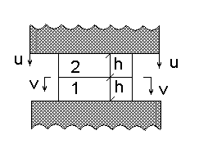
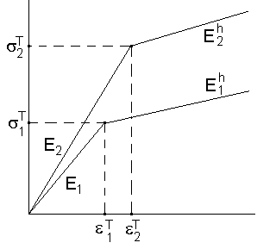

Рис. 1 | Рис. 2

Первый слой имеет модуль Юнга , модуль упрочнения и предел текучести . Второй слой имеет модуль Юнга , модуль упрочнения и предел текучести . Для определенности полагаем, что (рис.2) ( - деформации на пределе текучести). Требуется найти напряжения и деформации слоев в зависимости от смещения верхней плиты.

2. Слои в упругом состоянии. Пусть перемещение таково, что материал обоих слоев находится в упругом состоянии. В этом случае состояние системы описывает потенциальная функция
(1) Здесь первое слагаемое – потенциальная энергия упругих деформаций первого слоя, второе слагаемое – потенциальная энергия упругих деформаций второго слоя, - деформация в первом слое, - деформация во втором слое, - объемы слоев. Используя функцию (1) найдем уравнение равновесия [1]
Отсюда в положении равновесия
Ясно, что
Определим теперь величину перемещения , после достижения которой материал первого слоя перейдет в состояние пластичности. Имеем
Отсюда

3. Упругопластическое состояние первого слоя. Пусть перемещение . В этом случае состояние системы описывает потенциальная функция [1]
(2) Здесь первые два слагаемых являются полной энергией деформаций первого слоя после перехода его в состояние пластичности. Используя функцию (2), найдем уравнение равновесия [1]
где Тогда уравнение равновесия принимает вид
Отсюда
Рассмотрим предельный случай, когда Имеем Таким образом, при возрастании перемещения напряжения в системе остаются постоянными, деформация второго слоя также постоянна, а деформация первого слоя возрастает пропорционально перемещению .

4. Упругопластическое состояние первого и второго слоев. Рассуждения, приведенные выше, показывают, что достигнуть упругопластического состояния во втором слое возможно лишь при достаточно большой величине модуля . Пусть это условие выполняется. Найдем тогда значение перемещения , при котором второй слой перейдет в состояние пластичности. Имеем
Отсюда
Отметим, что при получаем и . Это и означает невозможность достижения вторым слоем пластического состояния.
Снова запишем потенциальную функцию системы [1]
. (3) Здесь Используя функцию (3), найдем уравнение равновесия [1]
или
Отсюда

Заключение

- В предположении об аддитивности деформации получены выражения для определения напряжений и деформаций при сжатии двух слоев различных по свойствам материалов на упругой и упругопластической стадиях деформирования.
- Установлено, что оба слоя могут перейти в пластичность только при достаточной близости свойств.

Литература

1. Стружанов В.В., Миронов В.И. Деформационное разупрочнение материала в элементах конструкций. Екатеринбург: Изд-во УрО РАН, 1995.191с.

